DE TYPE
PFR : Distributeur connecté de BD d’occasion à Bordeaux

VALIDE | NON VALIDE

DOCUMENT D’ETAPE 1.2 : ANALYSE DU CHAMP CONCURRENTIEL
La rédaction de ce document consiste à retranscrire de manière formalisée l’application à votre PFR de concepts relatifs au thème désigné par le titre.
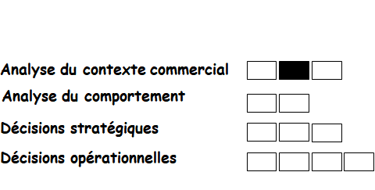

CONSIGNES pour valider les compétences suivantes :
1 - Identifier les forces concurrentielles en cohérence avec les marchés de référence
2 - Caractériser l’intensité des forces concurrentielles

Faites ce schéma en l’appliquant à votre PFR.
Montrer de façon claire et précise les liens entre les différentes forces concurrentielles et les différents marchés.
1 -
Indiquer de manière précise les noms des marques ou produits concurrents.

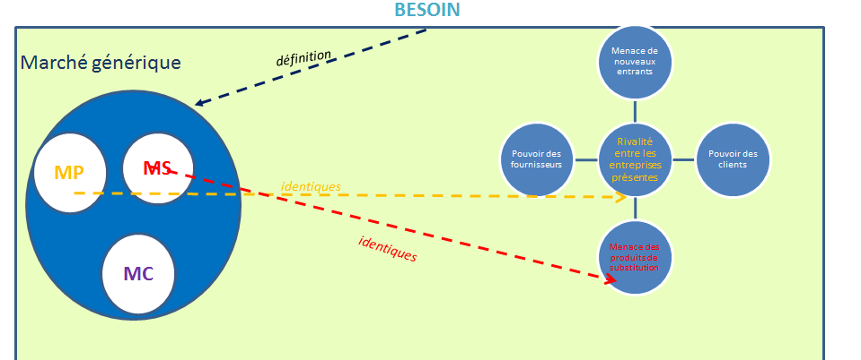
MS = plateformes (Amazon Kindle, Kobo, Vivlio, Pocket Book, Booken Diva, Energy Sistem eReader, etc.)

PFR
MC = smartphone, carte de paiement sans contact
MS = plateformes (Amazon Kindle, Kobo, Vivlio, Pocket Book, Booken Diva, Energy Sistem eReader, etc.)
MP : PFR

Compléter le tableau dans lequel figure les 5 forces concurrentielles et pour chacune, donner 2 arguments qui justifient l’intensité concurrentielle puis indiquer la référence de la source
2 -
Force concurrentielle | Intensité | Arguments | Référence de la source
Rivalité entre les firmes présentes sur le secteur | Nulle | Seul le PFR est sur les MP | Réflexion personnelle
Nouveaux entrants | Forte | Des entreprises de distribution automatique peuvent s’intéresser à ce concept ainsi que les boutiques qui vendent des BD. Les barrières à l’entrée sont faibles.  Le marché de la BD est en forte progression, il est donc attractif. | https://www.ratptravelretail.com/la-distribution-automatique-fera-bientot-peau-neuve/  https://www.livreshebdo.fr/article/le-marche-de-la-bd-en-forte-hausse-en-2019
Produits de substitution | Moyenne | Ils sont nombreux et pratiques d’utilisation mais ils ne permettent pas la possession de la BD, seul son usage est possible avec les produits de substitution | https://comarketing-news.fr/que-pensent-vraiment-les-editeurs-de-la-lecture-numerique/
Pouvoir de négociation des clients | Moyen | Seul le PFR permet de trouver une BD d’occasion en version papier n’importe quand. Les produits de substitution satisfont moins complètement le besoin. | Réflexion personnelle
Pouvoir de négociation des fournisseurs | Faible | Pour approvisionner les distributeurs connectés, il est possible de faire appel à des ventes d’anciennes collections de médiathèques, de particuliers, de foires aux livres. Les fournisseurs sont donc nombreux. | https://www.bedetheque.com/ventes  https://livre.easycash.fr/bd  https://openagenda.com/mediatheque-samuel-beckett-guerande/events/vente-de-documents-doccasion-par-la-mediatheque_693494?lang=fr?lang=
Avant de remettre ce document, vérifier que :
- Sa présentation est très soignée (pas d’éléments manuscrits sauf autorisation)
- Les fautes d’orthographe et de syntaxe sont inexistantes
- Les forces de Porter sont analysées dans un ordre pertinent
En l’absence d’un de ces éléments le document ne sera pas lu.

